AGENDA SAPTAMANII: 2-6 mai,clasa a VII-a
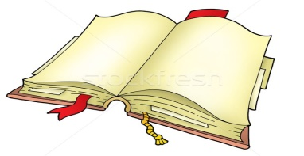
Istorie: Declaratia universala a drepturilor omului
Fizica: Legea lui Pascal
Chimie:Calcule chimice.
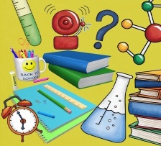
Geografie:America
Eucatie sociala: Fii avocat in scoala ta!
Engleza: Joining ideas p.112
Matematica: Arii. Rezolvari de probleme
Biologie: Inmultirea vegetativa la plante-fisa de lucru
Limba romana: Textul dramatic;personajul dramatic;interviul, textul dialogat

